26 апреля 2024г. приняли участие в ежегодном "Международном историческом диктанте на тему событий Великой Отечественной войны "Диктант победы"
07.05.2024
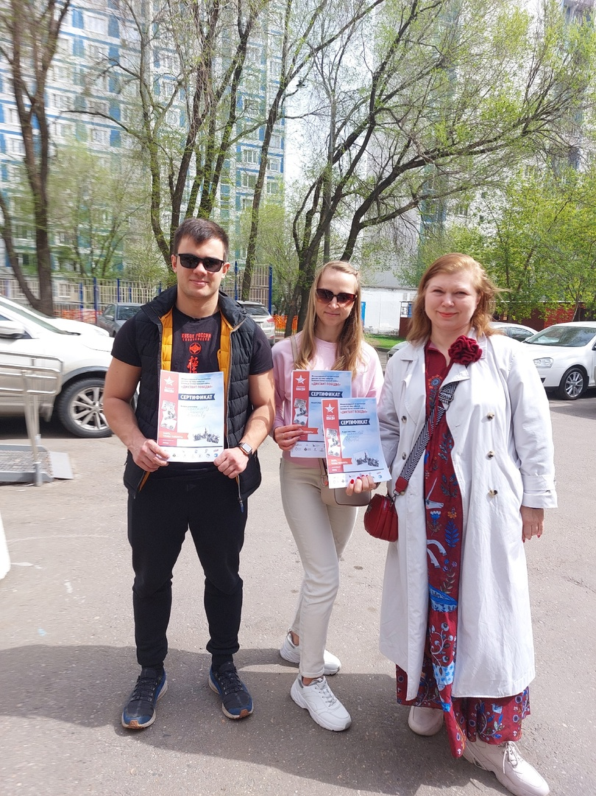

Адрес страницы: http://brateevo.mos.ru/socially-oriented-non-commercial-organizations-/avtonomnaya-nekommercheskaya-organizatsiya-sportivnyy-klub-kvadrat-/detail/12360056.html
Управа района Братеево города Москвы

